**Jurusan Teknologi Informasi**

**POLITEKNIK NEGERI MALANG**

**PERTEMUAN**

**5**

KUIS

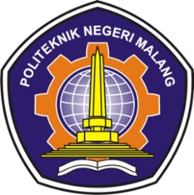

**KUIS 1**

**PEMROGAMAN BERBASIS OBJEK**

**NAMA : Agung Nugroho**

**KELAS : SIB 2E**

**No. Absen : 03**

**NIM : 2241760135**

# Diagram class

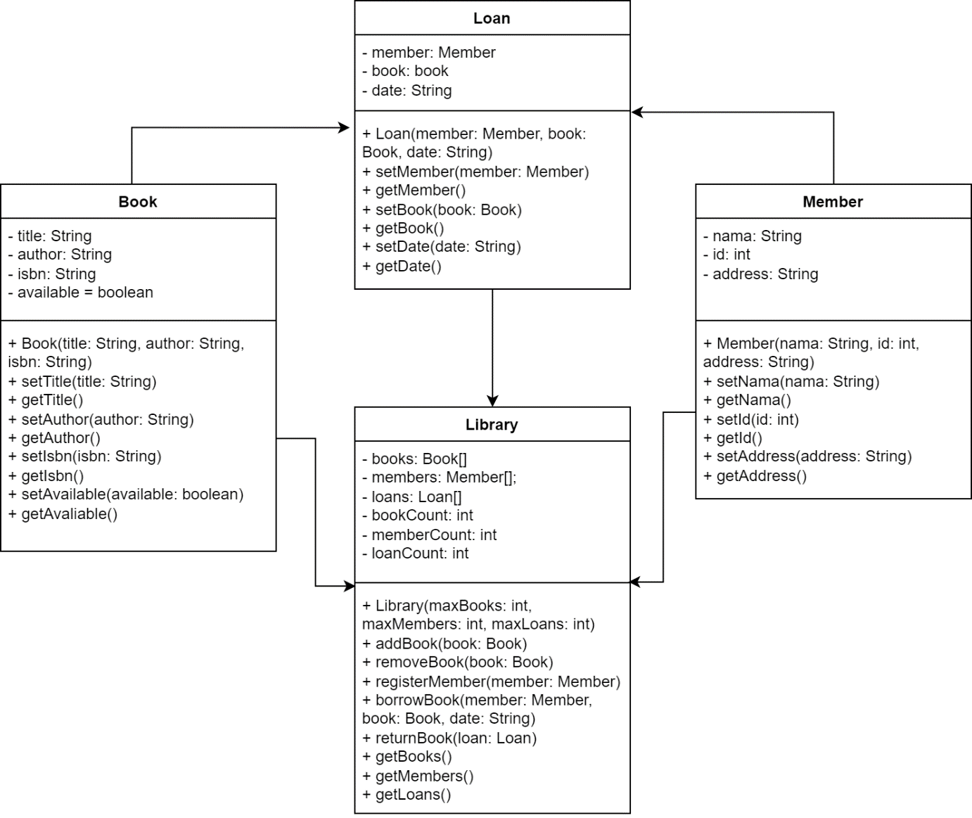

## Penjelasan

1. Class libary merupakan class utama yang menampung semua buku, anggota, dan pinjaman.

Atribut:

* books
* members
* loans
* bookCount
* memberCount
* loanCount

Konstruktor:

* Libary dengan parameter maxBooks, maxMembers, dan maxLoans

Method:

* addBook
* removeBook
* registerMember
* borrowBook
* returnBook
* getBooks
* getMembers
* getLoans

1. Class Book merupakan class yang mewakili buku yang ada di perpustakaan

Atribut:

* Title
* Author
* Isbn
* Available

Konstruktor:

* Book dengan parameter title, author, dan isbn

Method:

* setTitle
* getTitle
* setAuthor
* getAuthor
* setIsbn
* getIsbn
* setAvailable
* getAvalable

1. Class Member merupakan class yang mewakili anggota yang daftar sebagai anggota di perpustakaan

Atribut:

* Nama
* Id
* Address

Konstruktor:

* Member dengan parameter nama, id, address

Method:

* setNama
* getNama
* setId
* getId
* setAddress
* getAddress

1. Class Loan merupakan class yang mewakili peminjaman buku

Atribut:

* Member
* Book
* Date

Konstruktor:

* Loan dengan parameter member, book, dan date

Method:

* setMember
* getMember
* setBook
* getBook
* setDate
* getDate

# Implementasi Diagram Class

## Class Library

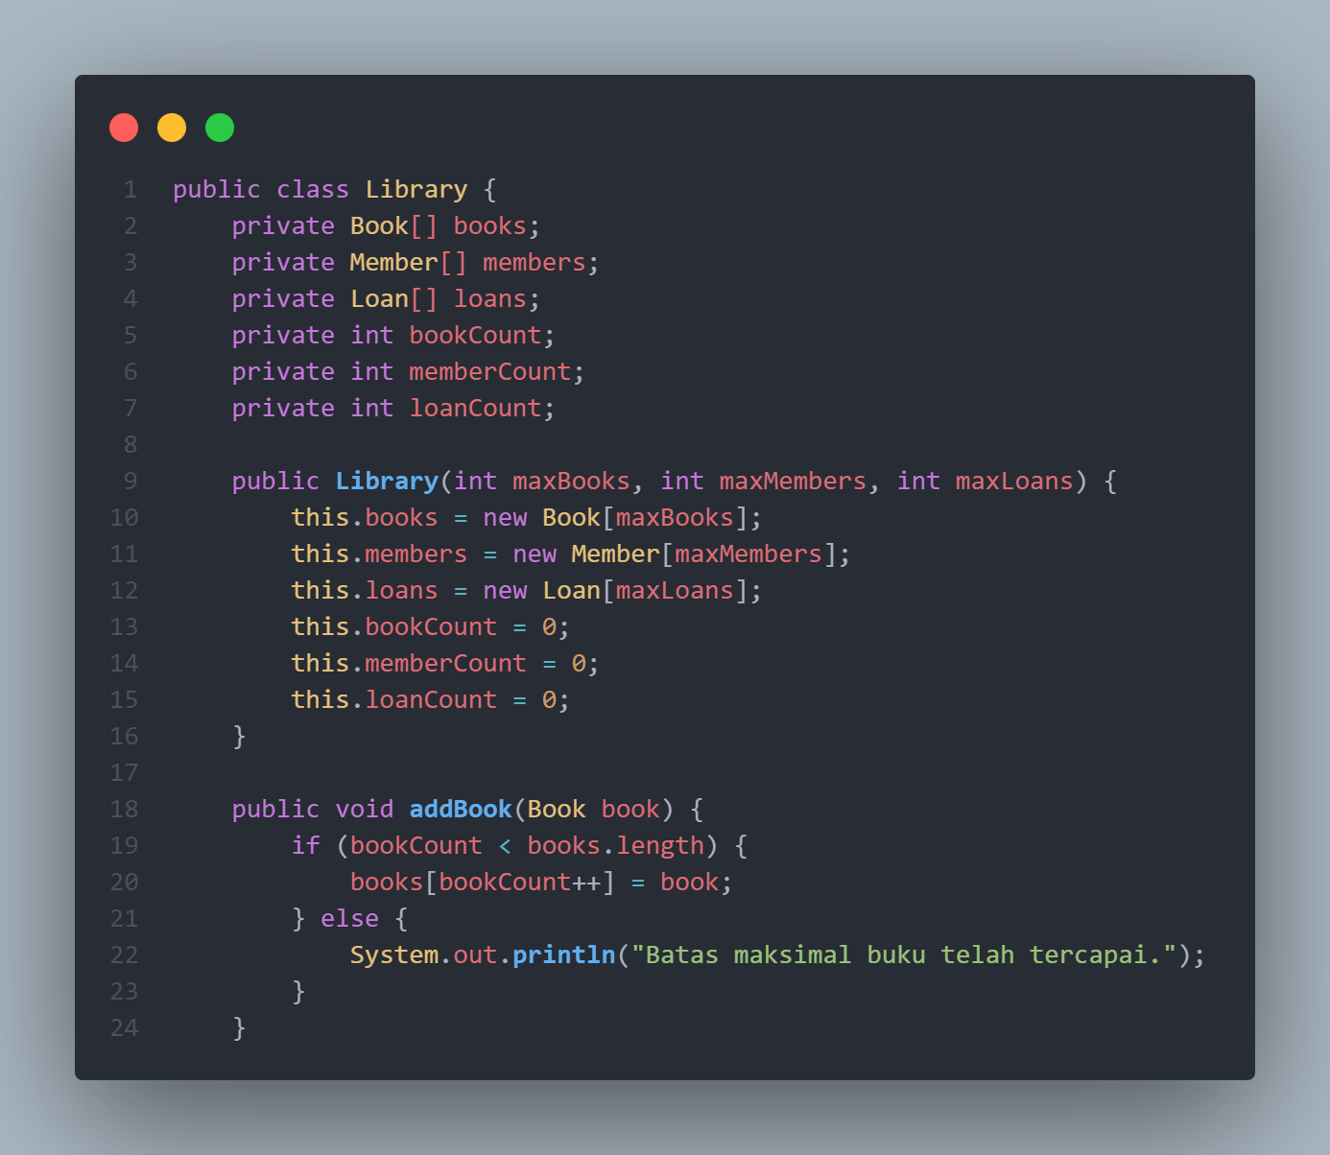

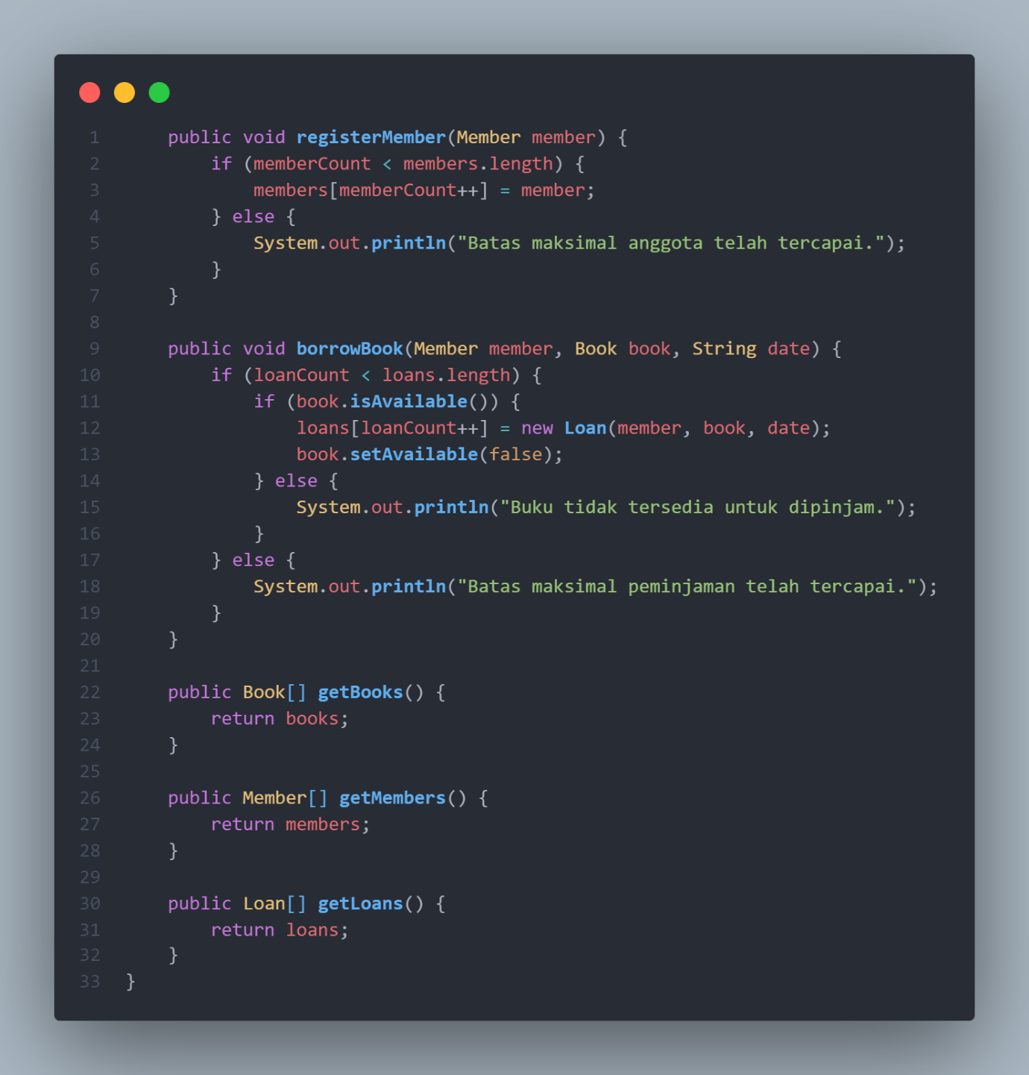

## Class Book

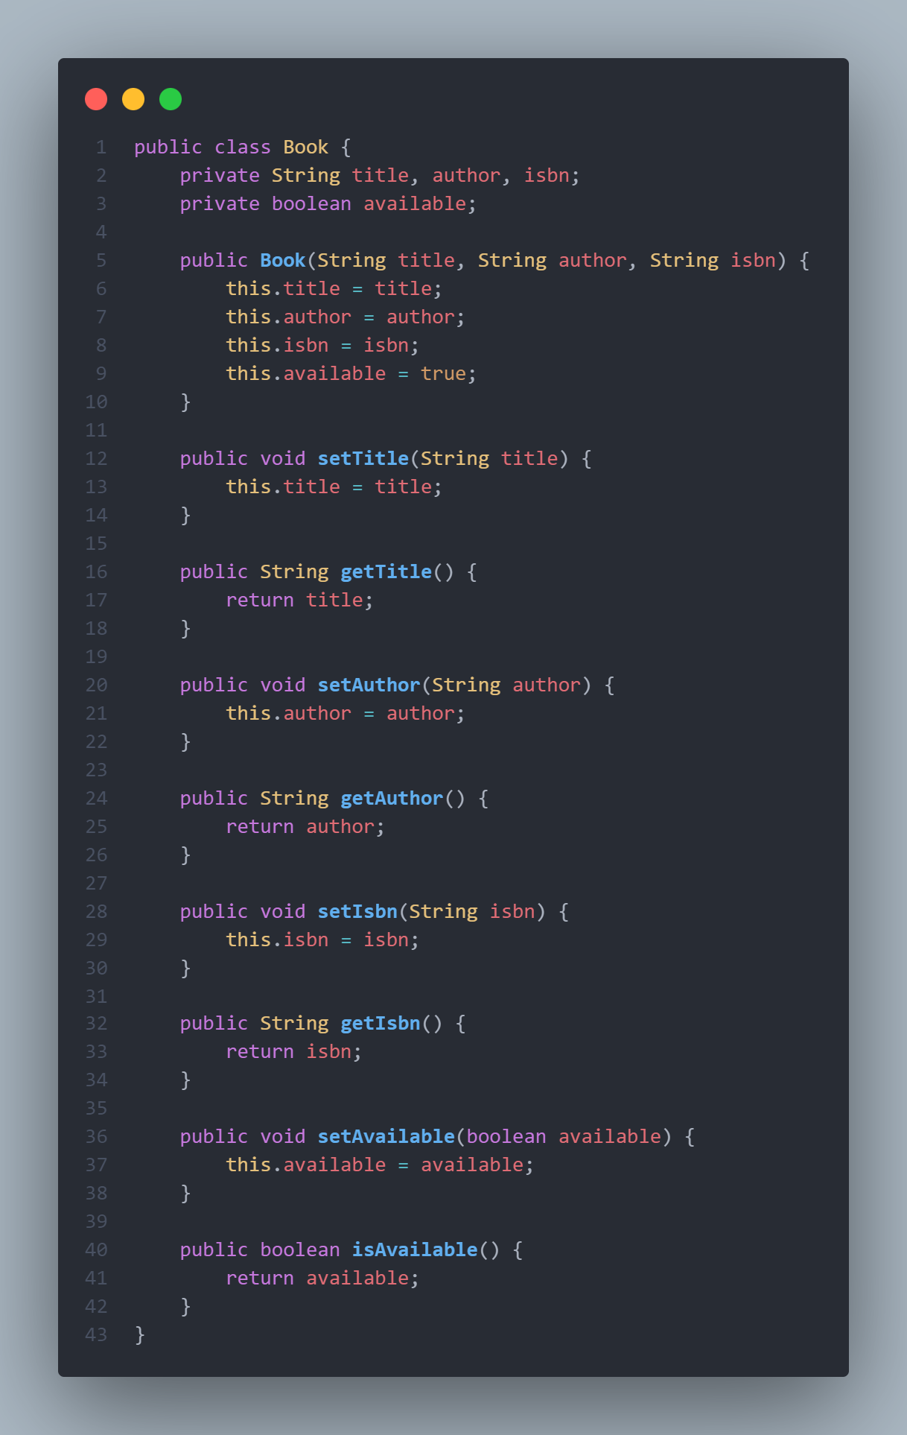

## Class Member

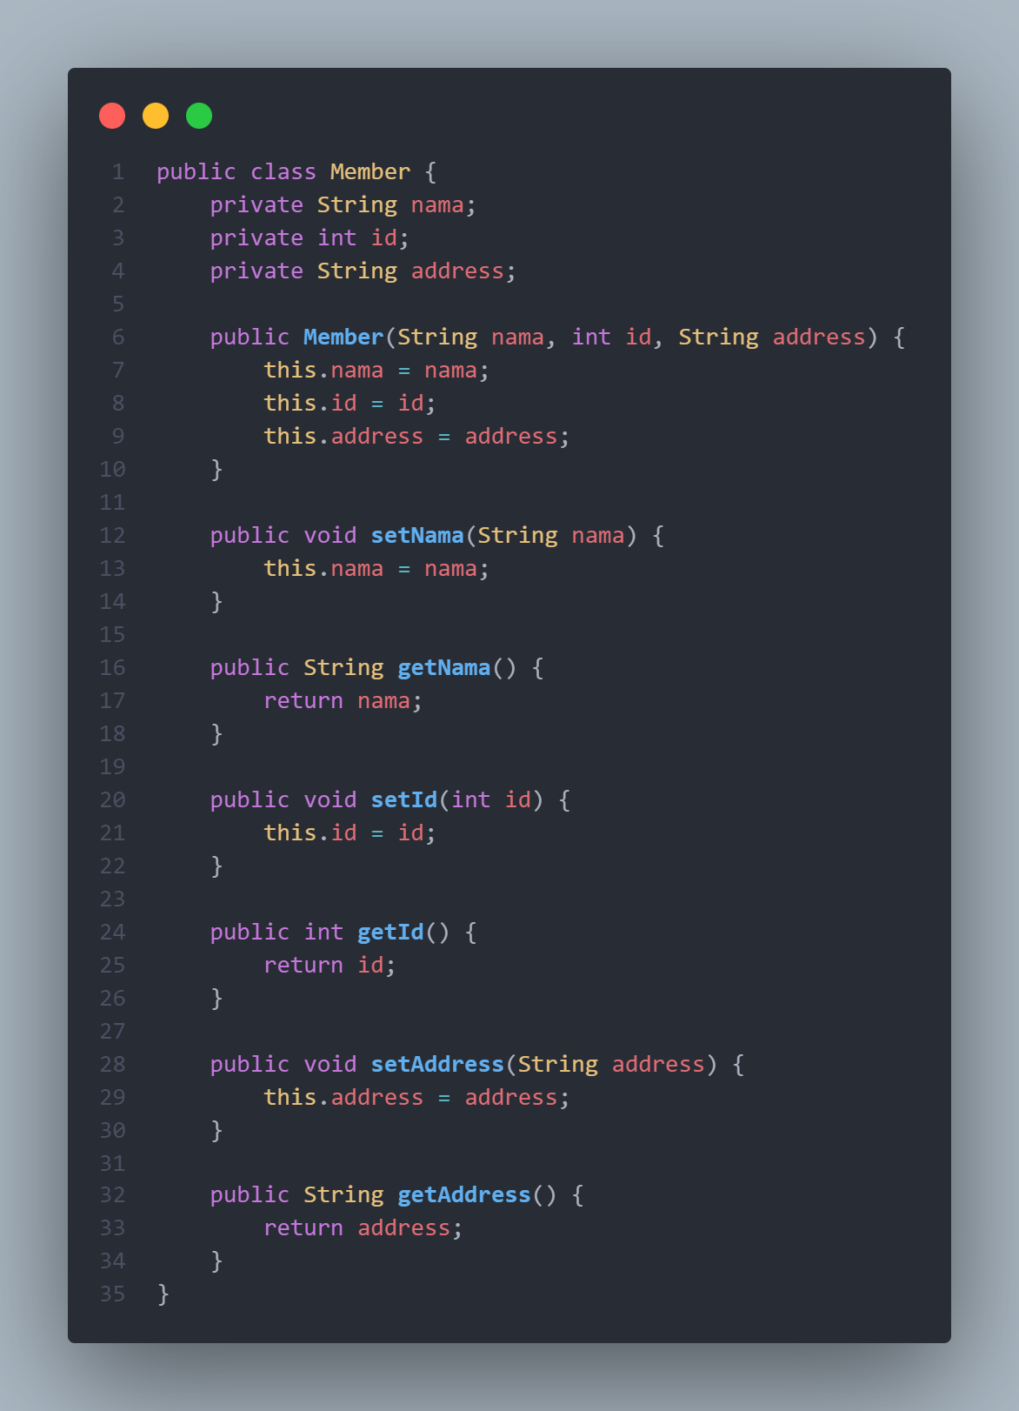

## Class Loan

## 

## Class Main

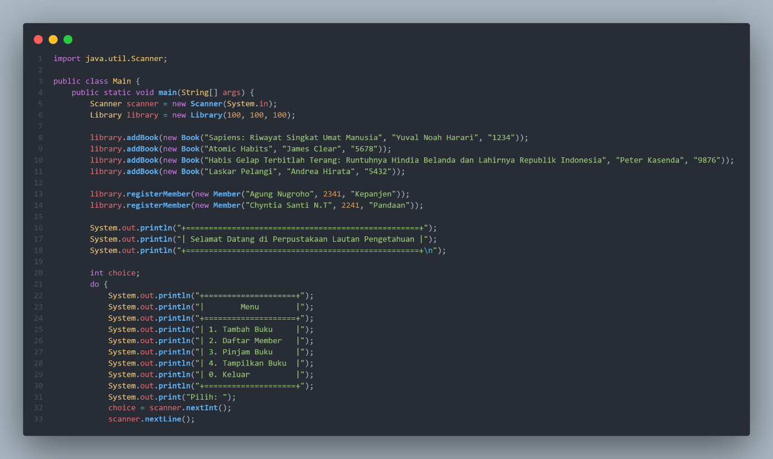

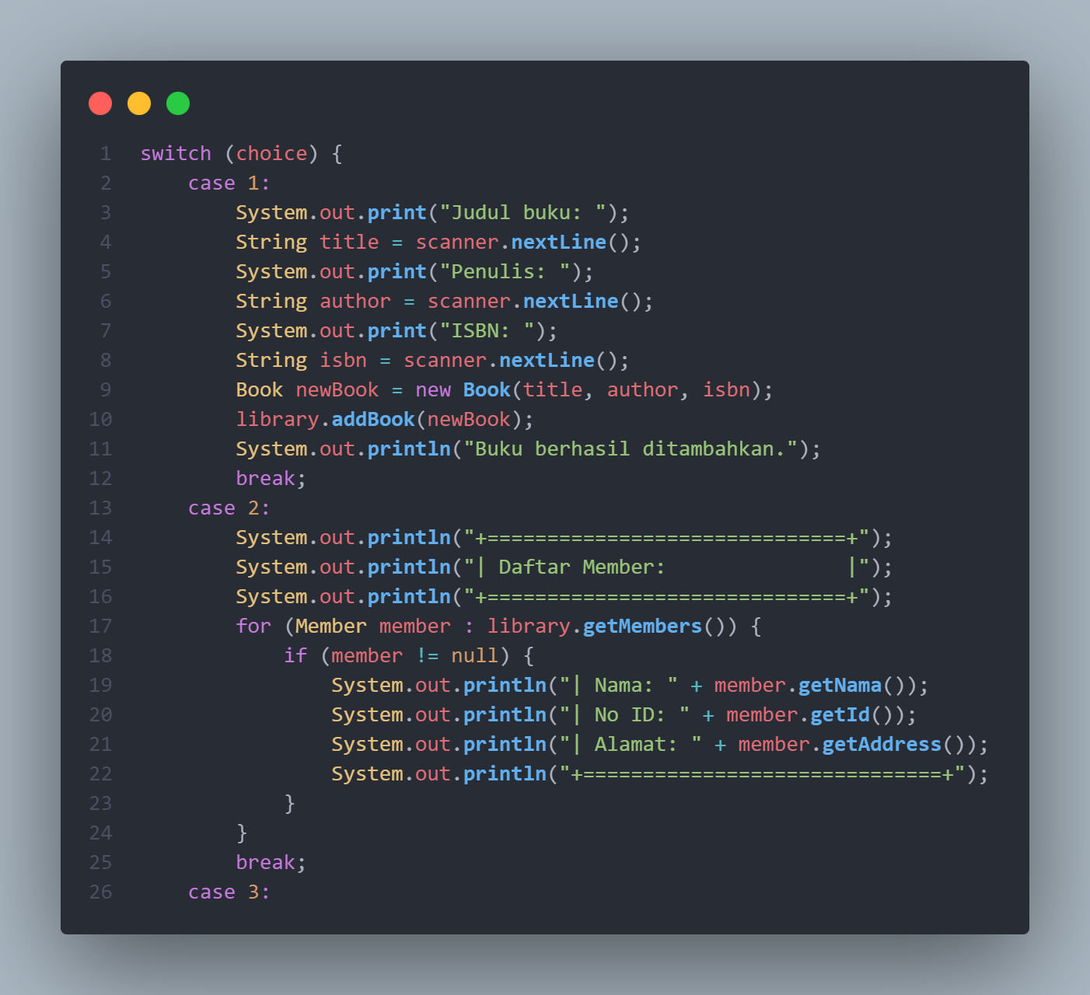

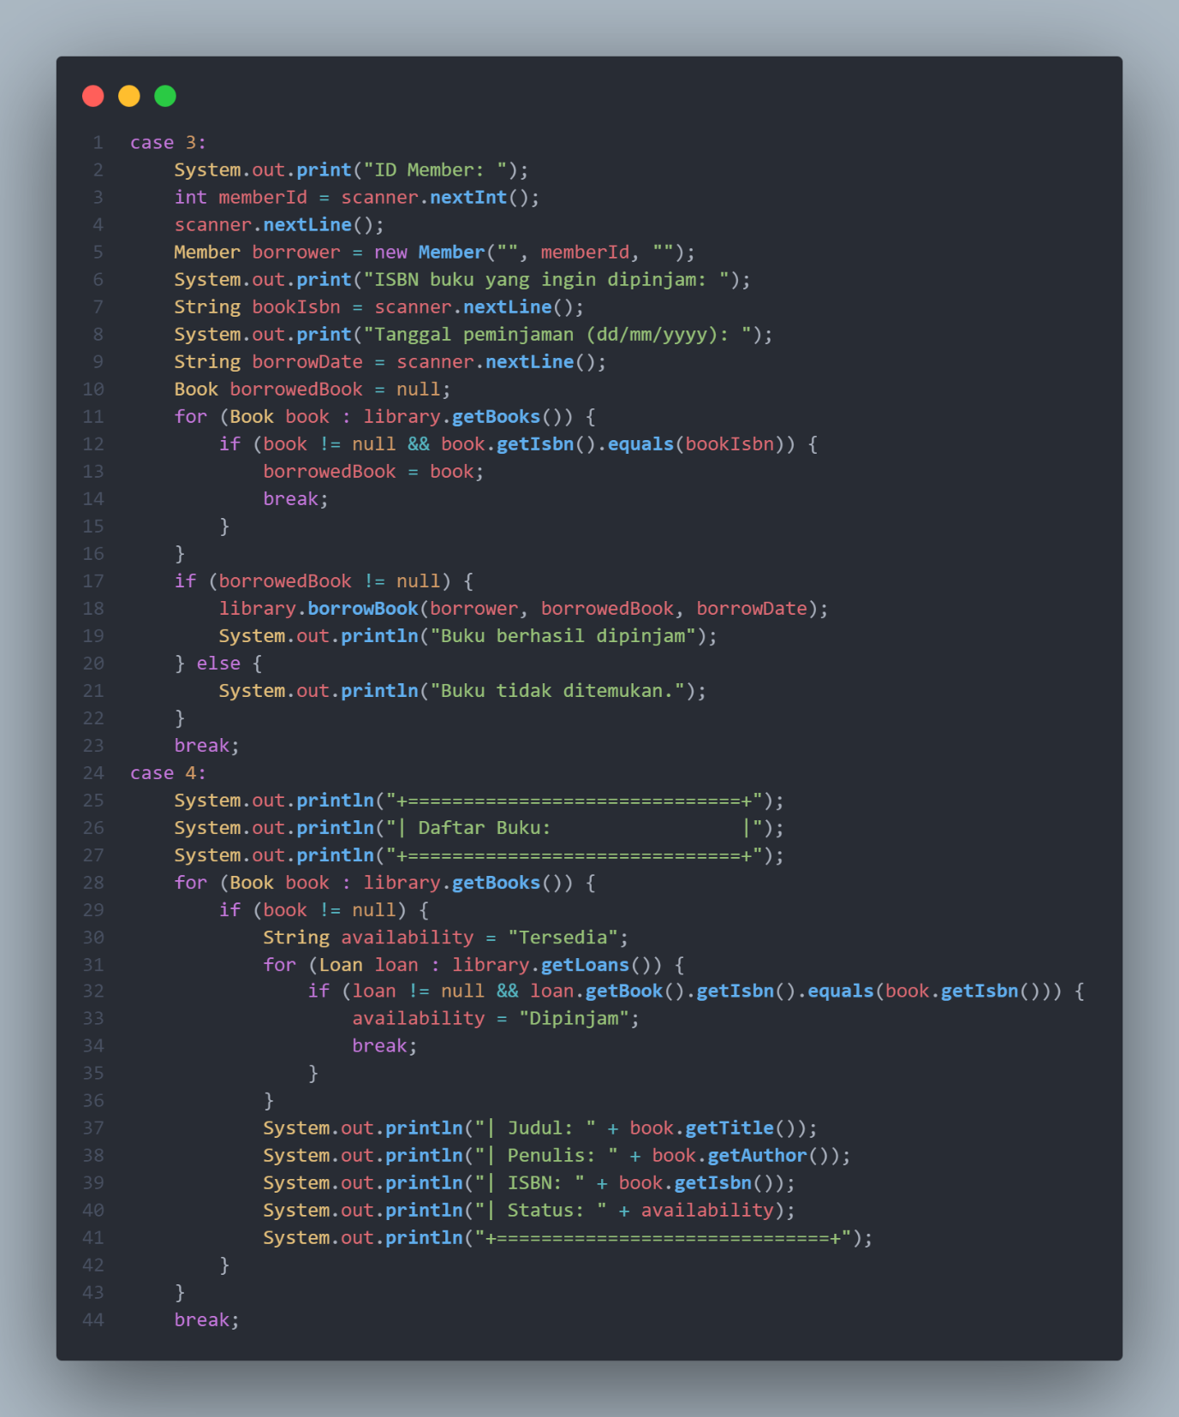

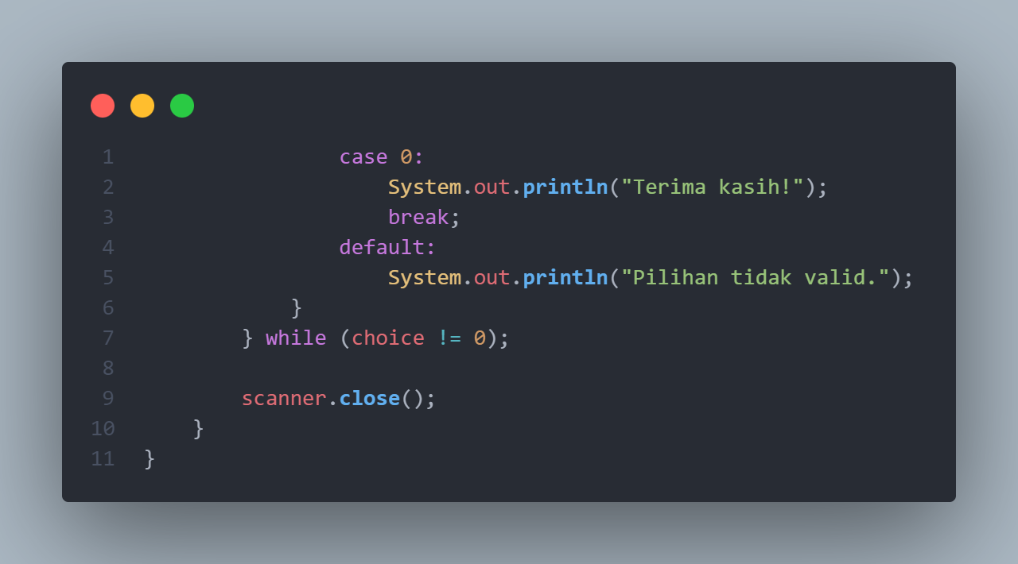

# Testing

